

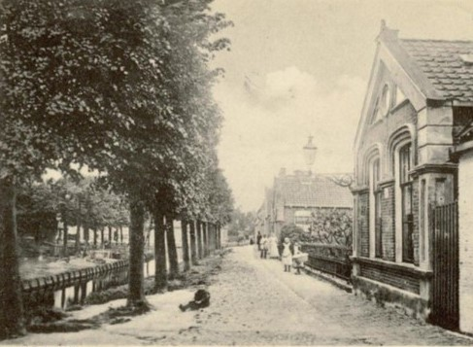

Hartelijk welkom
in jouw tijdelijke huis!

Inhoud

Eindelijk vakantie! 3
Zo bereik je ons 4
Wifi 4
Omgeving 5
Geschiedenis …………………………………………………………………………………………………… 6
Belangrijke nummers 8
Voor noodgevallen 8
Openbaar vervoer 8
Activiteiten 9
Vrije tijd 10
Huuropties 10
Sport/Wellness 10
Stranden 10
Voeding en verzorging 11
Supermarkt en drogist 11
Bakker en slager 11
Geldautomaat 11
Voor de fijnproevers 12
Restauranttips 12
Bars en cafés 13
Huisregels 14
Tot slot 15

Eindelijk vakantie!

Beste gasten,

hierbij willen we jullie van harte welkom heten in ons logement It HavenNêst, We zijn blij jullie te ontvangen en dat jullie ervoor gekozen hebben naar Workum te komen.
De koffie en/of thee staat klaar!
In dit document vinden jullie wat meer informatie over onze vakantiewoning en tips voor de omgeving.
We wensen jullie een heerlijke vakantie!

Ps. Jullie slapen onder een all-in one dekbed. Gemakkelijk en hygiënisch in gebruik voor zowel u als gast als voor ons. Mocht u fietsen meenemen, kunnen die veilig achter slot en grendel achter het terras. De sleutel is bij de huissleutel toegevoegd.

Dennis en Ingrid

Zo bereik je ons

Telefoon:
Dennis 06 235 871 84 (eerste contact)
Ingrid 06 486 424 02

E-Mail: info@ithavennest.nl



Wifi
Netwerk: ZiggoHavennest
Wachtwoord: itHavennest1

Omgeving

Nonnestrjitte 1 8711CP Workum.
Bereikbaar via het Skil, action terrein of Súd naar gratis parkeerplaats via het houten bruggetje naar de locatie. Parkeren kan direct bij het adres.

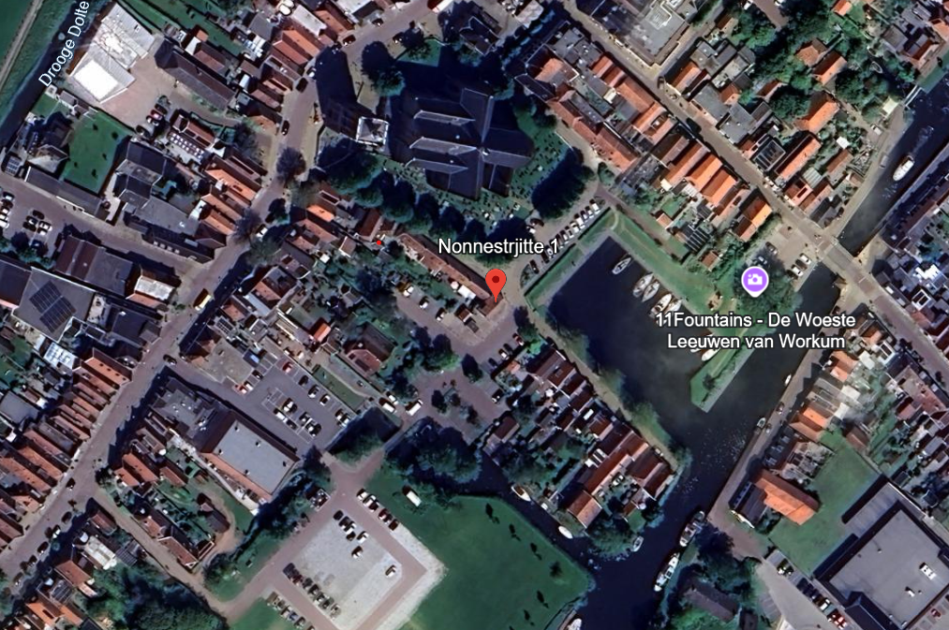

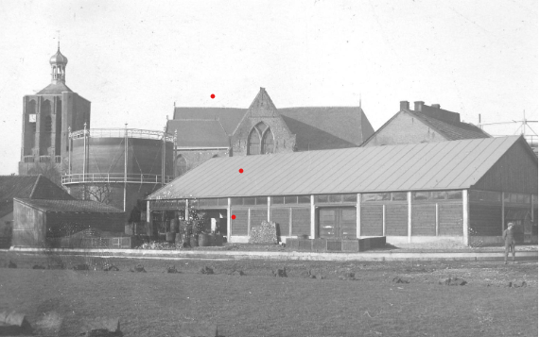
Geschiedenis

Nonnestrjitte 1 en 3 zijn opmerkelijke gebouwen die zijn oorsprong vinden rond1891. De panden gelegen in het centrum van Workum hebben door de jaren heen een belangrijke rol gespeeld in de geschiedenis van de omgeving.
In 1867 werd de gasfabriek gebouwd en was in particulier bezit. In 1886 nam de gemeente het bedrijf over en in 1912 werden de gebouwen vernieuwd. Het gas kon worden betaald met „muntgas“.
Een leuke anekdote vertelt het verhaal dat een munt in zeep werd gedrukt als mal voor een bevroren variant. Het bewijs verdampte bij gebruik en daarmee de sporen gewist
Vervolgens werd In april1953 de gasfabriek overbodig door de komst van aardgas die mensen ‚thuis‘ kregen.
Aanvankelijk werd het pand op Nonnestrjitte1 gebouwd als kantoor en Nonnestrjitte 3 als de directeurswoning.van de gasfabriek, De architectuur weerspiegelt de stijl van die tijd, met kenmerken zoals grote ramen en hoge plafonds.
In 1981werd het gebouw op Nonnestrjitte 1 verkocht aan de postduivenvereniging. De vereniging gebruikte het pand als clubgebouw waar de duiven voor de wedstrijd werden verzameld en de uitslagen van wedstrijden bekend gemaakt met de nodige gezelligheid en borrels. Als de muren konden praten,,,
Door de jaren heen is de vereniging dusdanig in ledenaantal verminderd en het pand in verval geraakt. In 2024 hebben wij het pand aangekocht en verbouwd in de huidige vorm.

Vandaag de dag draagt het pand de naam It HavenNêst en heeft een grondige renovatie achter de rug. De naam ontleent zich aan de plek van de haven en de voormalige functie als postduiven clubgebouw. Het sjabloon op de gevel is daarom in ere gehouden.
In de huidige functie biedt het plek voor bezoekers die van heinde en verre het historische elfstedenstadje Workum bezoeken met zijn rijke geschiedenis. Wij hopen de gasten te mogen ontvangen midden in dit centrum om te kunnen genieten wat van alles wat Workum te bieden heeft. Het is niet alleen een belangrijk historisch pand, maar ook een levendig onderdeel van de moderne gemeenschap.

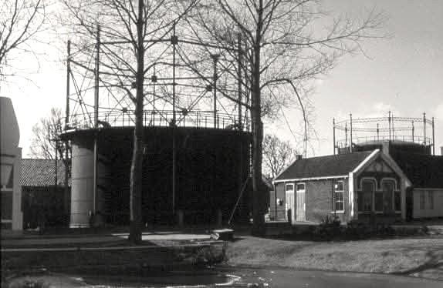


Belangrijke nummers

Voor noodgevallen

 |  | Naam | Adres | Telefoon
 | Huisarts | T Gerling  Kroijenga&deJong | Prystershoek 4  8711HA Workum  Konvintsdyk 1  8711GB Workum | 0515 541535  0515 541234
 | Ziekenhuis | Antonius Sneek | Bolswarderbaan 1  8601 ZK Sneek | 0515  488888
 | Apotheek | Service apotheek Workum | Konvintsdyk 1  8711GB Workum | 0515  541591
 | Politie | Wijkagent |  | 0900 - 8844

Openbaar vervoer

 |  | Naam | Opstapplek | Telefoon
 | Taxi | Taxicentrale  Van Der Bles |  | 0515  232 222
 | Bus | Qbuzz | Hearewei of Spoardijk  Workum | 350M
 | Trein | Arriva | Parallelweg 4,  8711CH Workum | 1,3 KM

Activiteiten

www.waterlandvanfriesland.nl
www.workum.nl

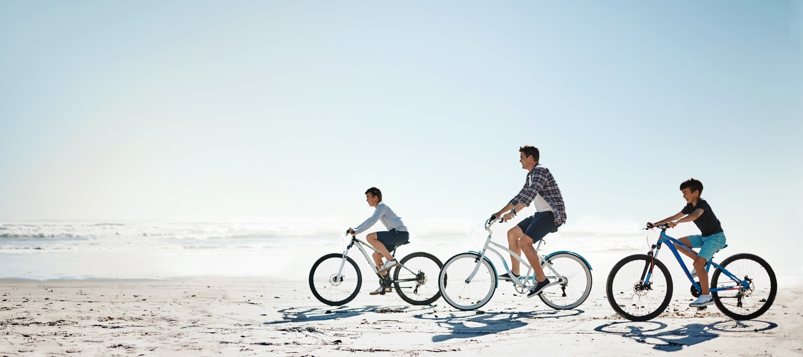
Vrije tijd

Huuropties
 |  | Naam | Adres | Telefoon/  Website
 | Fiets | Fystmakkerij Scheltema | Súd 74  8711CW  Workum | 0515 541678  www.fytsmakkerij.nl
 | Boot | De Haan watersport | Algeraburren 27  8711BR Workum | 0515 541797  www.dehaanwatersport.nl
 | Auto | Speerstra | Spoardyk 70  8711CK  Workum | 0515 542525  www.speerstraworkum.nl

Sport/Wellness
 |  | Naam | Adres | Telefoon / Website
 | Fitness | Fitclub  Sport Connect | Hoekseize 22  8711HR Workum  Noard 19  8711AA Workum | www.fitclub.nl  www.sport-connect.nl
 | Zwembad | De Rolpeal | Weverswei 2  8711GP Workum | www.rolpeal.nl
 | Golf/ Minigolf | Pitch&Putt Golf | Nieuweweg 42  8723EB Koudum | www.pitch-putt.nl


Stranden
Locatie | Bijzonder | Klicken oder tippen Sie hier, um Text einzugeben.
It Soal Workum | Surf-en kiteschool  Zwemmen | Suderséleane 39  8711GX Workum


Voeding en verzorging



Supermarkten
Naam | Adres | Afstand
Poiesz supermarkt | Hearewei 2  8711GD Workum | 400M
Aldi | Hearewei 6  8711GD Workum | 400M

Bakker en slager
Naam | Adres | Afstand
De 3 Ambachten  Slager Bakker Kaas | Begine 52  8711BK Workum | 300M
Bakkerij Keuning | Merk 15  8744CL Workum | 190M

Geldautomaat
Naam | Locatie | Afstand
Pinautomaat 24/7 | Merk 1(achterzijde gebouw in de Beginestraat)  8711CL Workum | 180M
Pinautomaat in de POIESZ  Pinautomaat in de Blokker  (tijdens openingstijden) | Hearewei 2  8711GD Workum  Súd 20  8711CV Workum | 400M  200M



Voor de fijnproevers

Restaurant /Café tips
Naam Restaurant | Contactgegevens | Soort keuken | Afstand
Restaurant Folkerts | Merk 26  8711CM Workum | Vlees, vis en vegetarisch | 220M
Loev | Merk 18  8711CL Workum | Vlees, vis en vegetarisch | 170M
Cafe restaurant de Smidte | Súd 106-108  8711CX Workum | Vlees, vis en vegetarisch | 450M
Hotel  De Gulden Leeuw | Merk 2  8711CL Workum | Vlees, vis en vegetarisch | 150M
Bistro Workum | Súd 23  8711CR Workum | Vlees, vis en vegetarisch | 180M
Majestic Restaurant en Pizza | Súd 119  8711CT Workum | Vlees, vis en vegetarisch, pizza en pasta | 450M
Fresco  Restaurant en snackbar en IJs | Noard 13-15  8711AA Workum | Vlees, vis en vegetarisch | 270M
Pizzeria La Bella Vita | Merk 27  8711CL Workum | Pizza en pasta  Italiaans | 170M
Peters Pizza | Noard 182-184  8711AM Workum | Pizza en pasta  Italiaans | 750M
Haven  restaurant  It Soal | Súderséleane 25  8711GX Workum | Vlees, vis en vegetarisch | 2,6KM
Chinees restaurant  Kota Radja | Noard 151  8711AE Workum | Chinees | 700M
Restaurant en café De Heeren van Heeres | Súd 15  8711CR Workum | Vlees, vis en vegetarisch | 170M

Bars en Cafés
Naam | Contactgegevens | Tips / aanbevelingen | Afstand
Restaurant en café De Heeren van Heeres | Súd 15  8711CR Workum | Bar | 170M
El Cafetin Espresso | Merk 22G  8711CM Workum | Koffie en verse taart | 280M
Cafe Spoarsicht | Spoardyk 25  8711CK Workum | Bar | 1,2KM

Huisregels

- In-en uitchecktijd
Inchecken vanaf 14:00 uur
Uitchecken voor 11:00 uur

- Sleutelkastje code na invoeren op 0000 zetten bij aankomst, tijdens verblijf en vertrek.

- Verblijf is voor maximaal 4 volwassenen of 2 volwassenen en 2 kinderen.

- Feesten zijn niet toegestaan , daggasten wel.

- Bij gebruik wasmachine en droger, de deur een beetje open houden i.v.m. vocht dat vrijkomt

- Huisdieren zijn helaas niet toegestaan in het verblijf.

- Roken is binnen niet toegestaan.

- Bij vertrek ramen en deuren sluiten

- De airco niet laten draaien wanneer u er niet bent.

- Afval kunt u zo laten,lege flessen en karton kunt u kwijt op het terrein over het houten bruggetje rechts bij het recreatie afval.

- Mocht er tijdens uw verblijf iets kapotgaan, geef het even aan. Dat geldt ook voor grotere ongemakken.

- Beddengoed kunt u laten liggen, de gebruikte handdoeken graag in de wasmand.

Tot slot



Jullie verblijf van van A-Z

In dit document hebben we zoveel mogelijk informatie rondom de vakantiewoning en lokale tips opgeschreven. Mochten er toch nog vragen zijn, helpen we jullie natuurlijk graag verder!



Jullie mening is belangrijk voor ons
Omdat we onze woning graag blijven verbeteren, ontvangen we graag feedback na jullie verblijf. Laat ons graag weten wat goed bevallen is en wat beter kan.

